Software Design Documents

Version 1.0

MyMonopoli
Eugenio Ghio
Esercizio di Software Engineering

Table of Contents
1 Introduction 2
2 System Overview 2
3 Models 3
3.1 Static Models 3
3.1.1 Use Cases Diagram 3
3.1.2 Class Diagram 4
3.1.3 Object Diagram 5
3.2 Dynamic Models 5
3.2.1 Sequence Diagrams 5
3.2.2 Activity Diagrams 7
3.2.3 State Machine Diagrams 8
4 Vincoli Aggiuntivi 9

1 Introduction

2 System Overview
Lo scopo del progetto è quello di descrivere tramite un insieme di modelli UML il “My Monopoli”, riferimento al documento srs_p10_ghio_eugenio.odt .

3 Models

3.1 Static Models

3.1.1 Use Cases Diagram
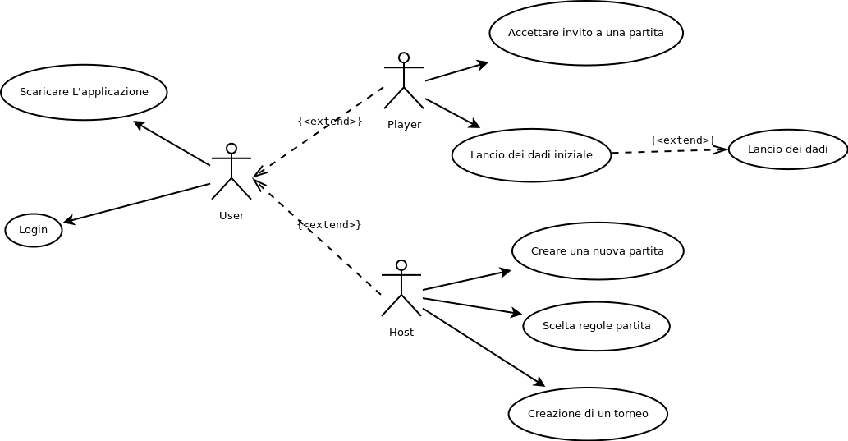

3.1.2 Class Diagram

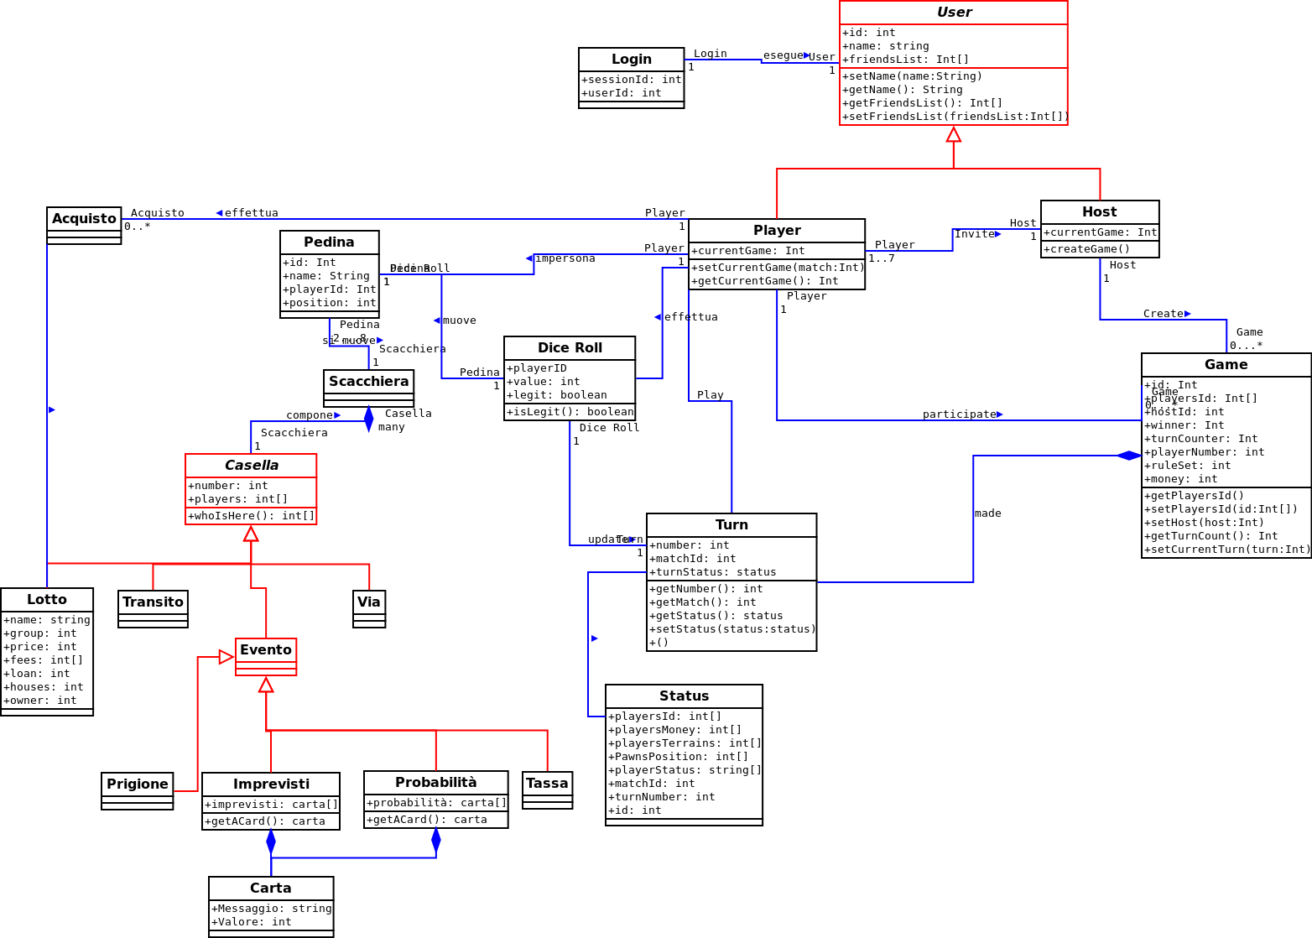

3.1.3 Object Diagram

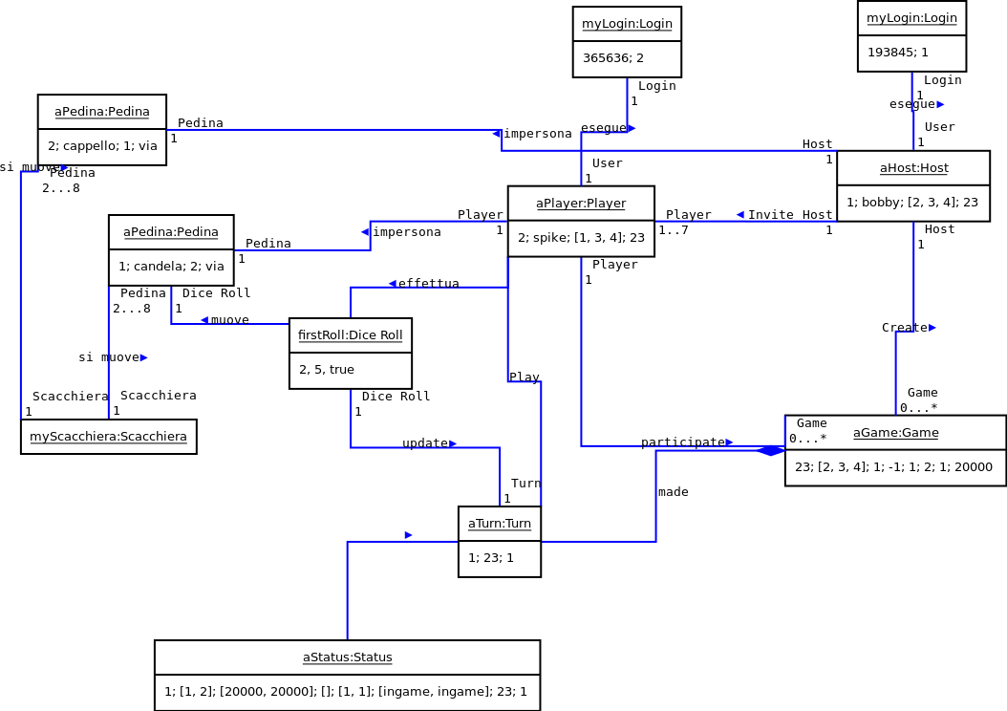

3.2 Dynamic Models

3.2.2 Activity Diagrams
Use case 4: Crea Nuova Partita
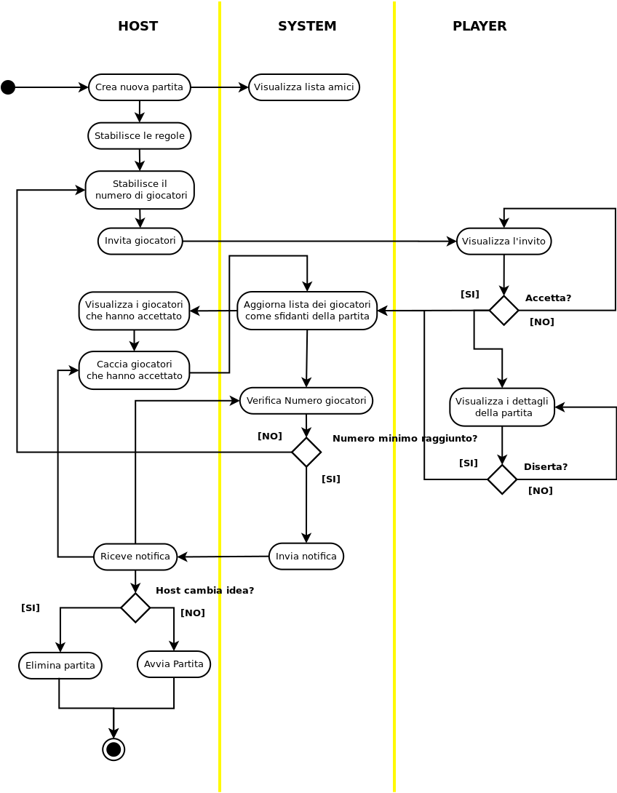

Use case 7: Accettare Invito
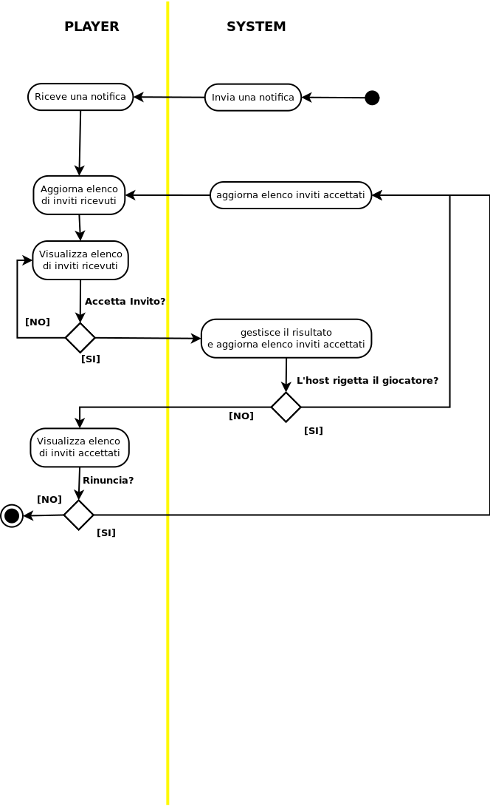

Use case 11: Lancio Dei Dadi
